**Vous allez suivre une formation consacrée à l’apprentissage du framework BOOTSTRAP version 4**

**Qu’est-ce qu’un framework ?**Un framework est une structure à partir de laquelle on peut concevoir une application. Cela sert de fondation, vous ne partez pas de zéro ! Ce n’est pas une librairie car le framework vous réserve un espace de codage au sein de sa propre structure, ce qu’une librairie ne permet pas.  
Les frameworks sont associés plus spécifiquement à un langage.  
**A l’heure de l’écriture de ce document (nov.2021), la dernière version de Bootstrap est 5.  
  
Condition initiale du développement**Il faut disposer d’un répertoire de projet web, de trois sous-répertoires « css », « js » et enfin « images ».  
A la racine du répertoire de projet se trouvent les fichiers formant le site web en extension html et/ou php.  
Le fichier de départ dans cette formation est un fichier index.html « squelette » vidé de toute balise superflue.

Le fichier squelette vous a été transmis par voie de messagerie :  
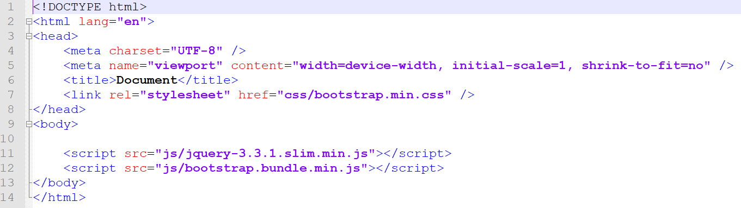

**PLAN DE FORMATION**

1. Télécharger bootstrap. Télécharger jquery (une librairie encore indispensable).
2. Vérifier les emplacements et les versions de build pour BS4 et jquery dans le squelette.
3. Bootstrap fournit au développeur web des class css de base. (siteProtoBS4)
4. Les images entre <figure> et </figure>, leurs tailles maîtrisées…(0206)
5. Les couleurs de textes, de tableaux, de background, de liens internet (0207)
6. La grille bootstrap (0301) d comme display, flex comme flexbox (0302).
7. Décalage d’élément dans la grille (0303).
8. Rendre la grille responsive par breakpoint. Qu’est ce que la performance « responsive » ? (0304) qu’est-ce que signifie « mobile first » ?
9. Possibilités d’imbrications des grilles (0305)
10. Maîtriser les affichages/masquages par la propriété display.
11. Les class padding et margin (0402)
12. Les bordures (0403)
13. Bootstrap est écrit pour la technologie front « flexbox » : créer des conteneurs flex et contrôler la direction des éléments flex.(0501)(0502)(0503 justify-content-center)(0504 align-items-md-center)
14. Création d’une barre de navigation simple (0601)
15. Le composant navbar (0602)
16. Placer le logo et le slogan de votre entreprise (0603)
17. Rendre la barre de navigation responsive !!!(0604)
18. Créer un fil d’Ariane.
19. Créer une pagination.
20. Le style de listes bootstrap.
21. Boutons et groupes de boutons(0703)
22. Bootstrap une « house » of « cards »(0704).
23. Jumbotron (0707).